能力指標：7-n-15

7-n-15 | 能理解連比、連比例式的意義，並能解決生活中有關連比例的問題。 | N-4-03  N-4-04

說明：
- 例：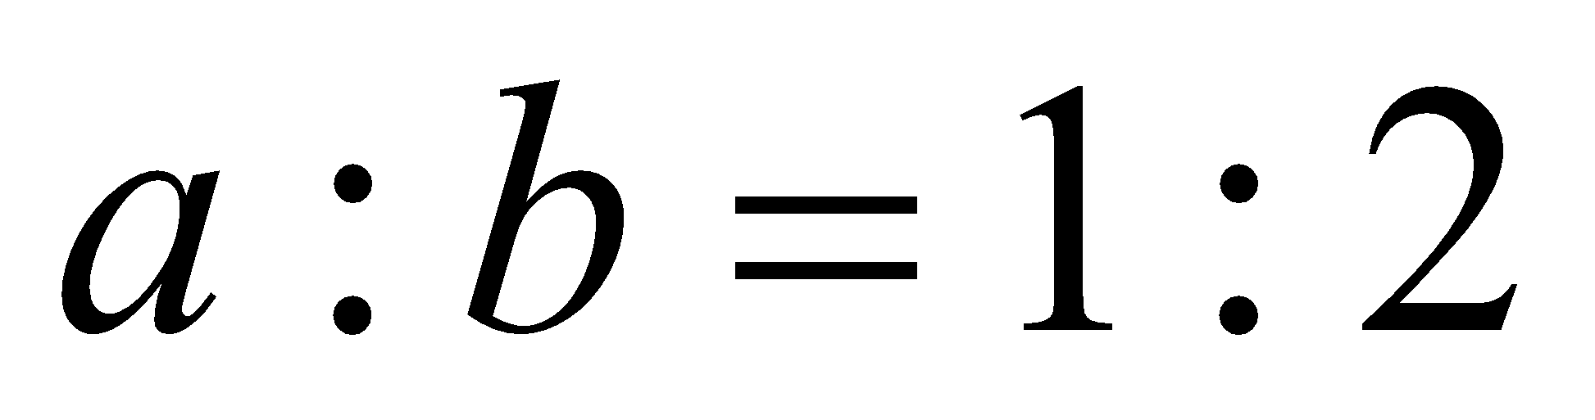，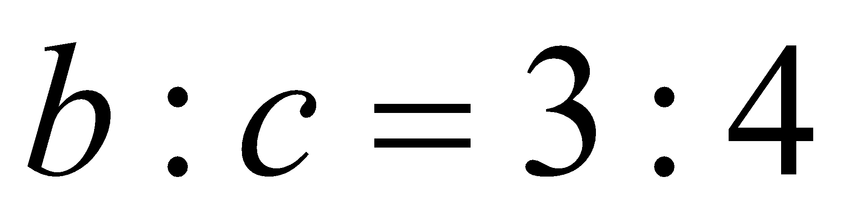則 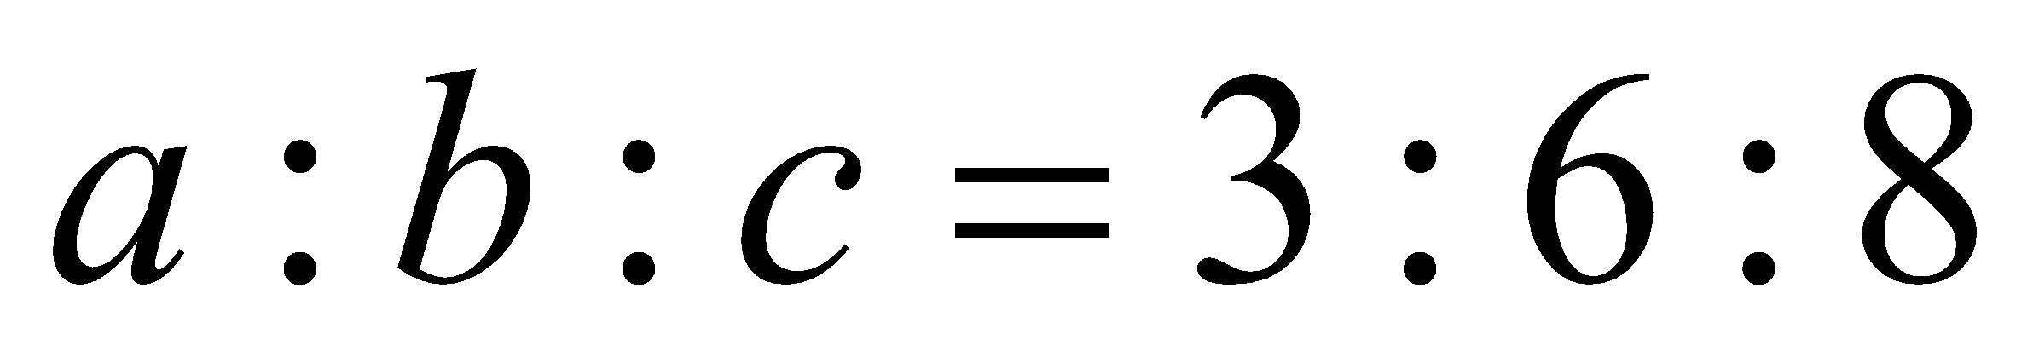
- 例： 則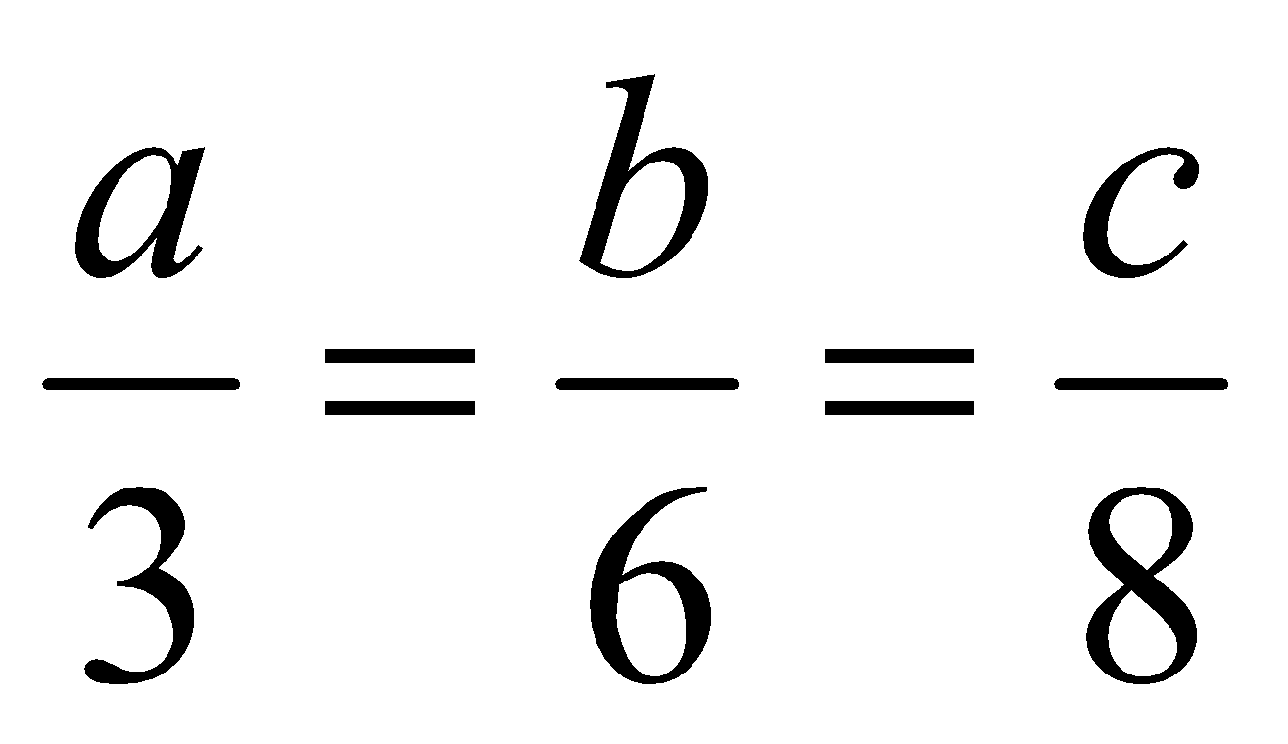
- 例： 則 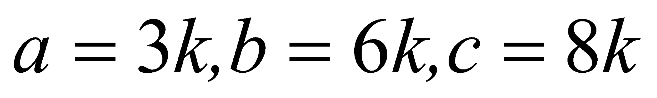
- 例：將3400元按3 : 6 : 8分給甲，乙，丙三人 ， 每人各得多少元？
- 例：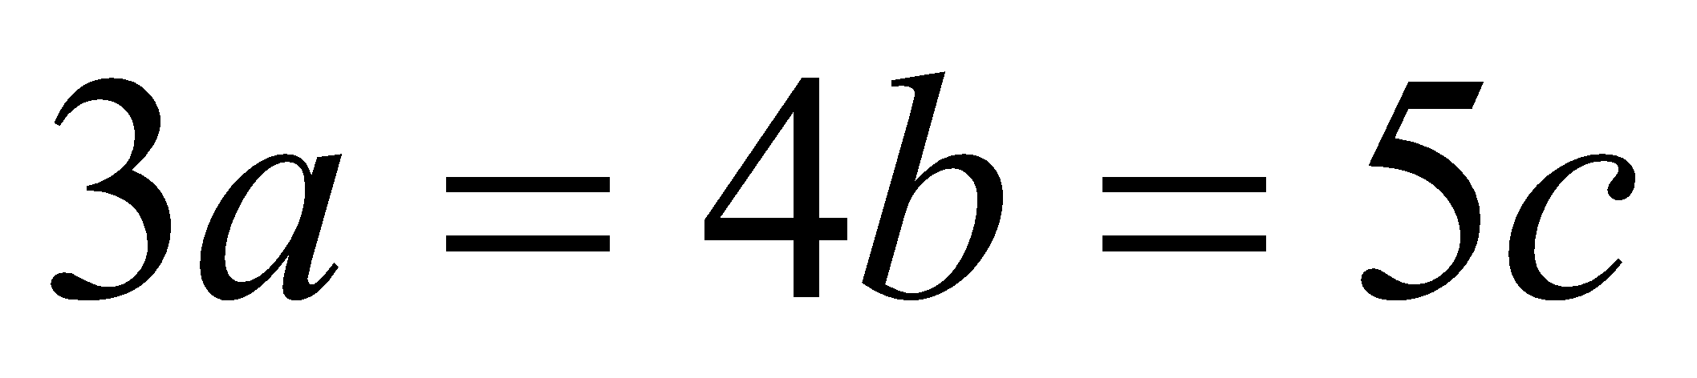 則 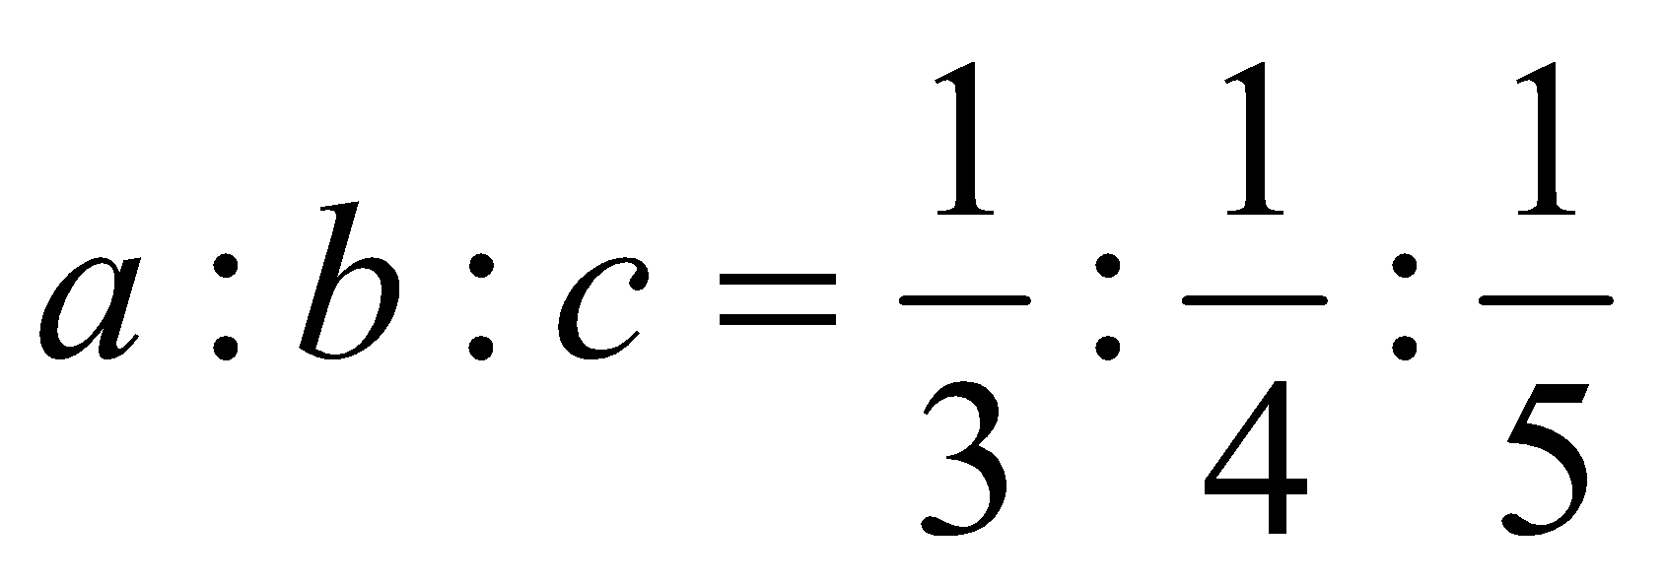
- 例：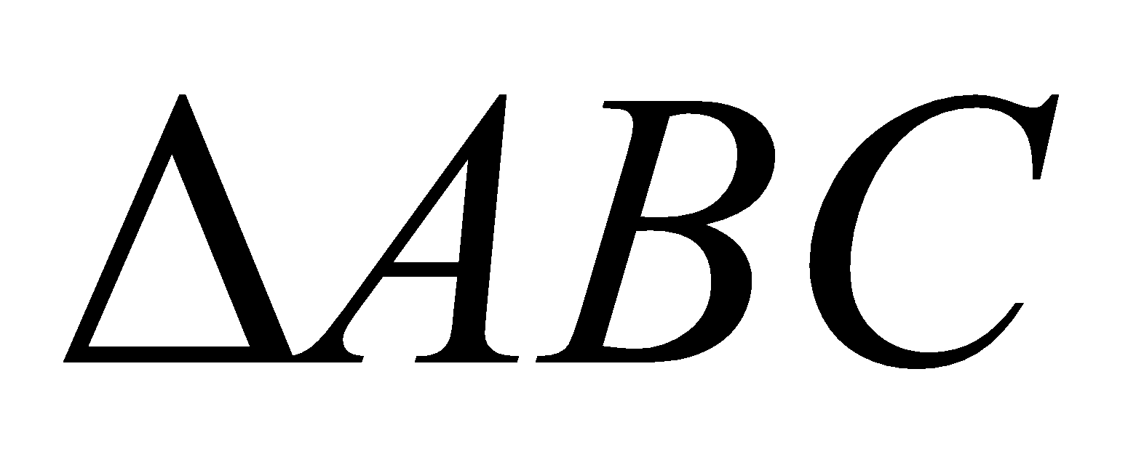中，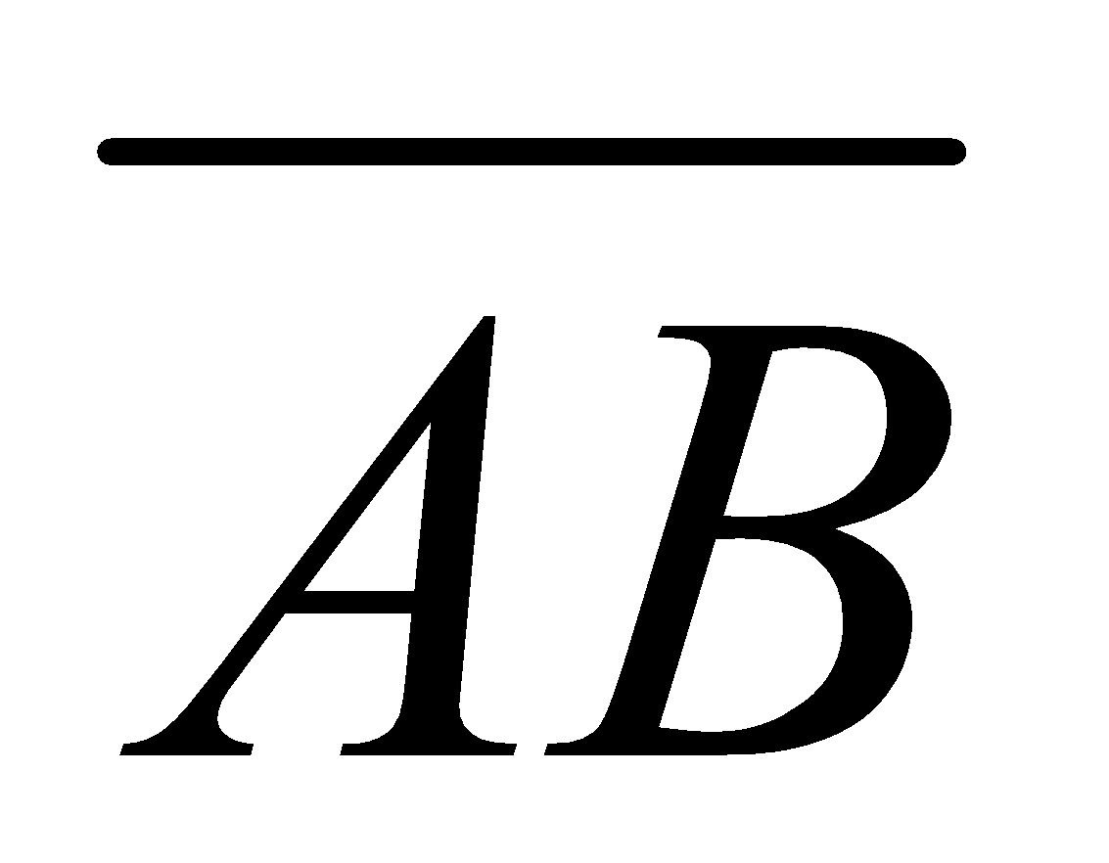，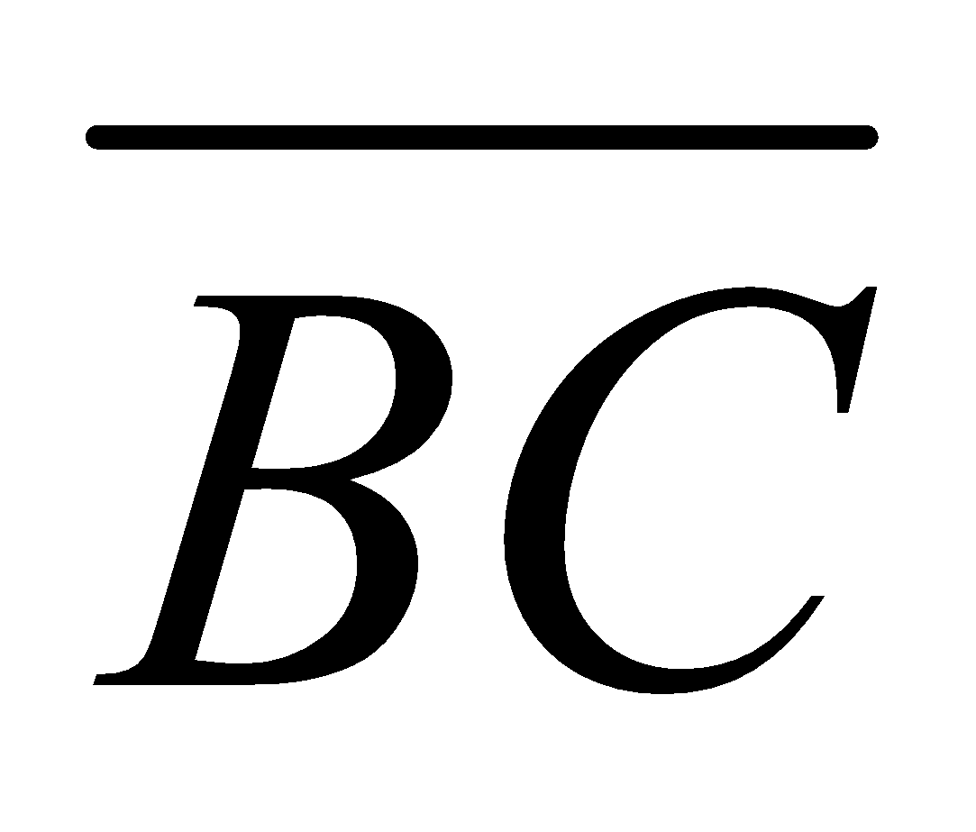，三邊長分別為10，12，15，則其邊上的高之比為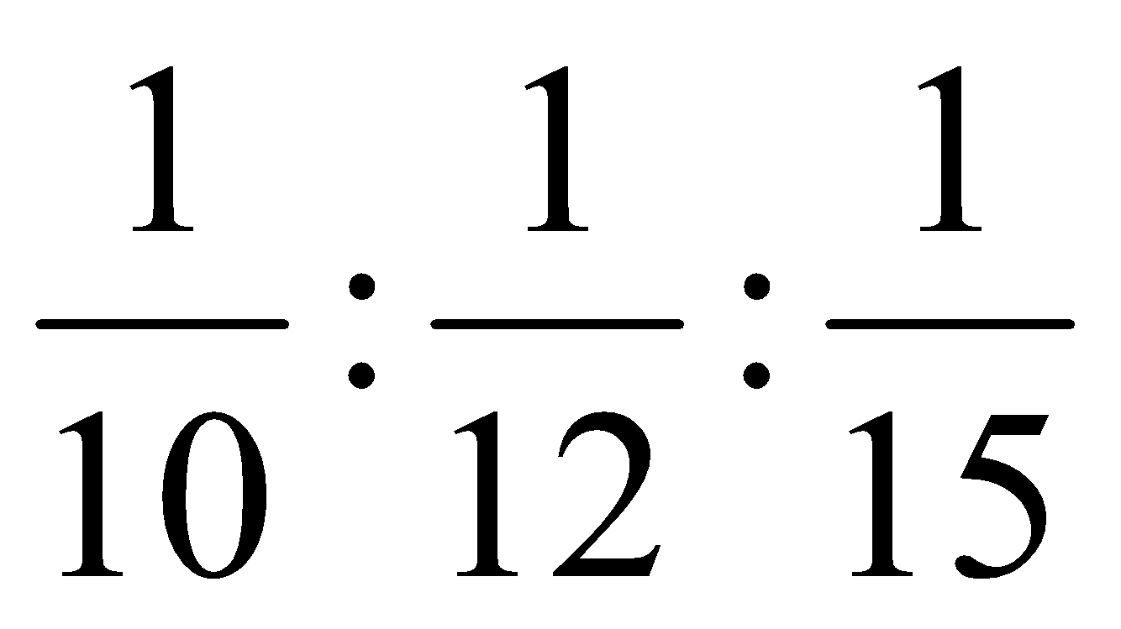= 6 : 5 : 4
- 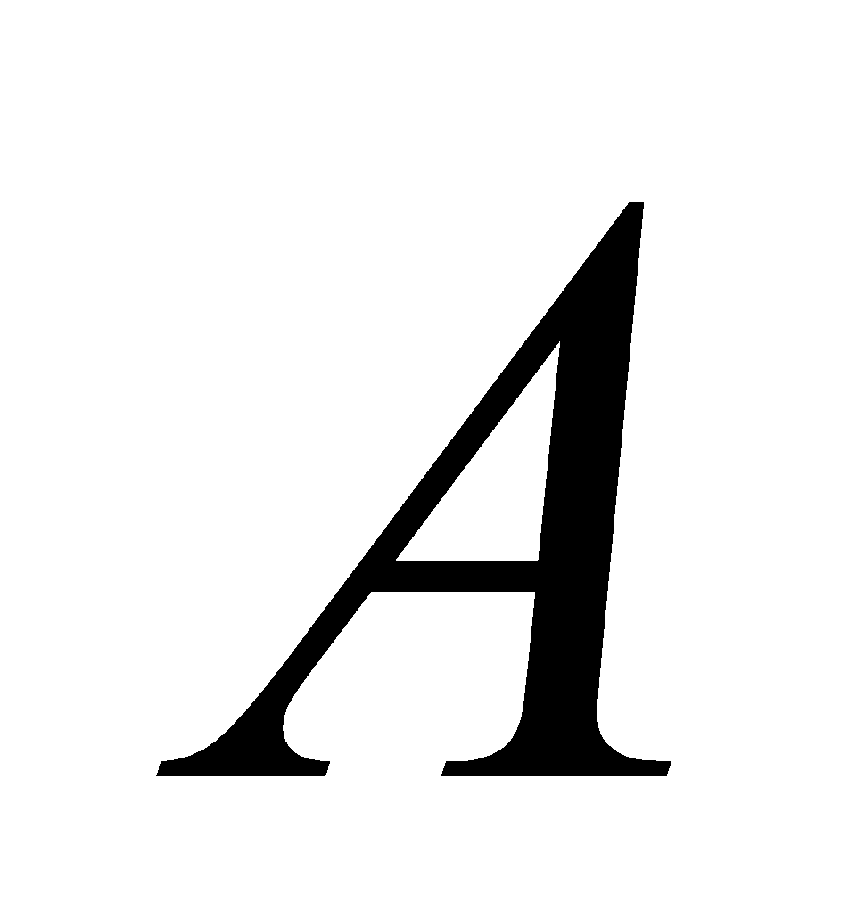、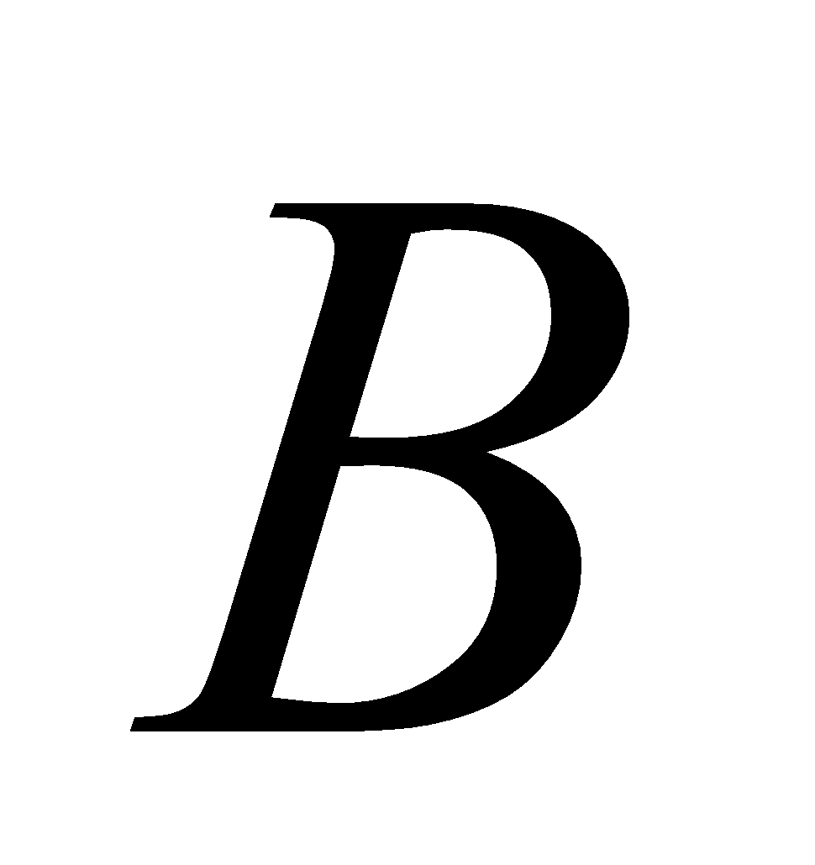兩個正方形的面積比為25 : 12，而、兩個正方形的面積比為3 : 4 ， 請問、兩個正方形的邊長比為何？
因為、兩個正方形的面積比為3 : 4 ， 所以、兩個正方形的面積比為4 : 3 = 12 : 9 ， 因此、、三個正方形的面積連比為25 : 12 : 9 ， 我們就知道、兩個正方形的面積比為25 : 9 ， 邊長比為5 : 3。
我們也可利用、兩個正方形的面積比為25 : 12， 而、兩個正方形的面積比為3 : 4， 得到
的面積 = 的面積x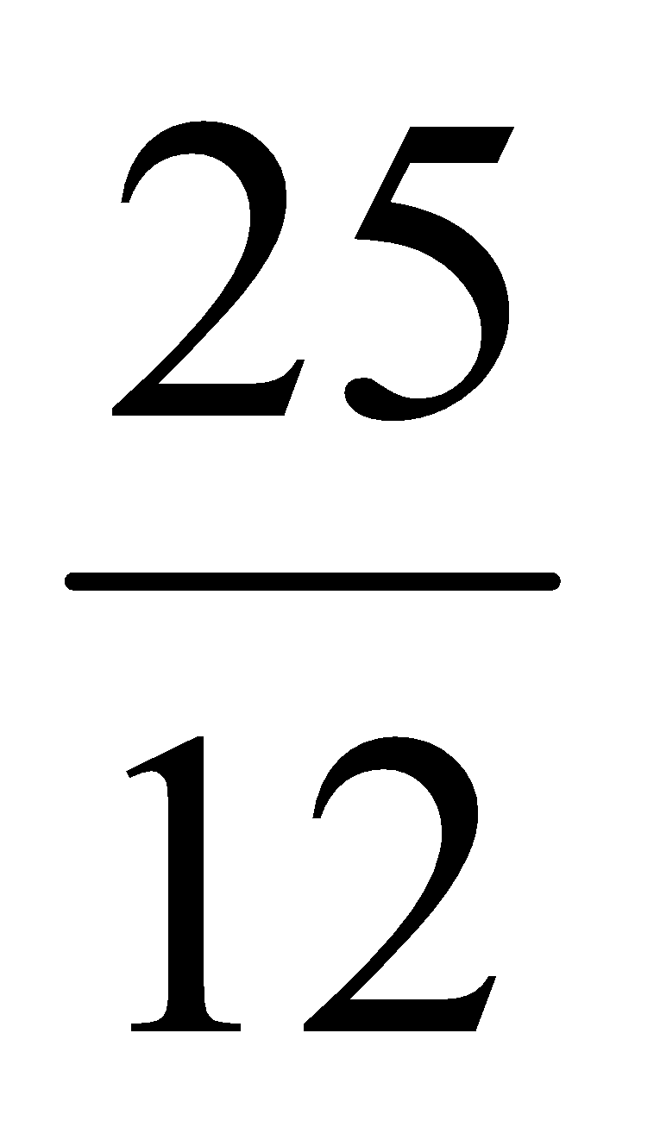
的面積 = 的面積x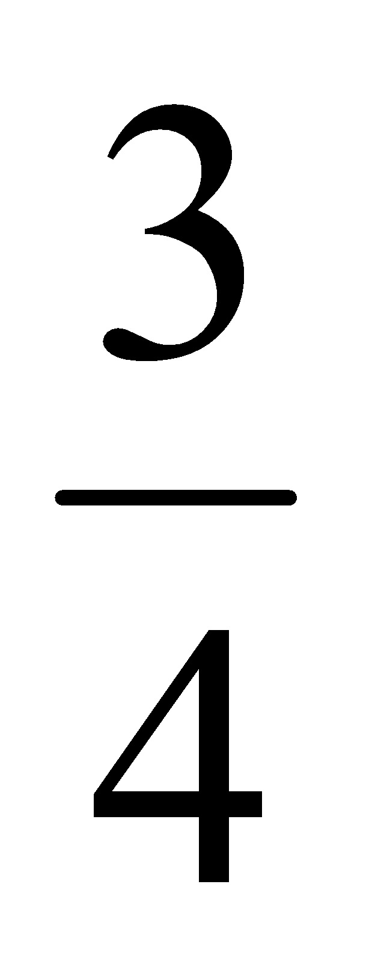
因此，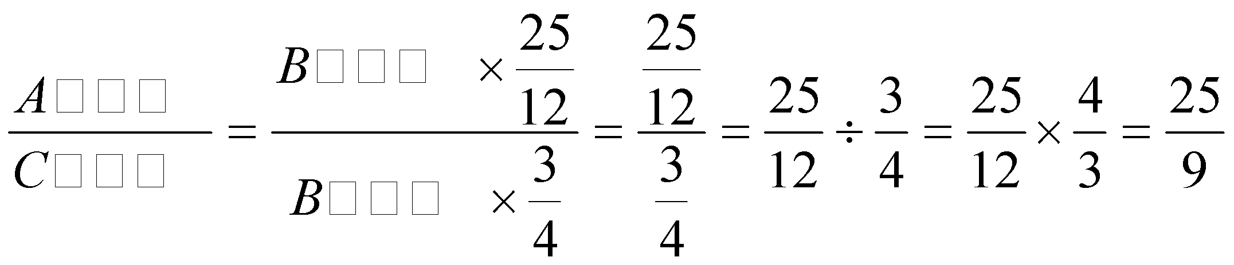
我們就知道、兩個正方形的面積比為25 : 9，邊長比為5 : 3。
應注意，在國中階段不宜出現過於繁複之繁分數計算，建議將重點放在理解繁分數計算與分數除法計算之關係。在以上例子中，宜將繁分數計算轉換回分數除法，再來計算，避免直接套用算則。
- 已知買8公斤的蘋果的錢與買9公斤的梨子的錢相等，現在用買10公斤的蘋果的錢可以買幾公斤的梨子？
- 小明走5分鐘的路程，小華走了6分鐘，而小英只走了4分鐘，請問小明，小華與小英的速度比為何？
- 現有一些100元，500元，1000元的鈔票，合計16500元。已知100元，500元，1000元的鈔票的張數比為5 : 4 : 3，請問各有多少張？
- 一杯濃度20％的糖水，加入濃度10％的糖水300公克後，變為濃度15％的糖水，問原有這杯濃度20％的糖水是多少公克？

能力指標 | 下修建議 | 教學影片 | 協作設計人
7-n-15 | 7-n-13  7-n-14 | 認識連比例(1)  認識連比例(2) | 南平中學 黃唯銘

學習單-3

班級： 座號： 姓名：

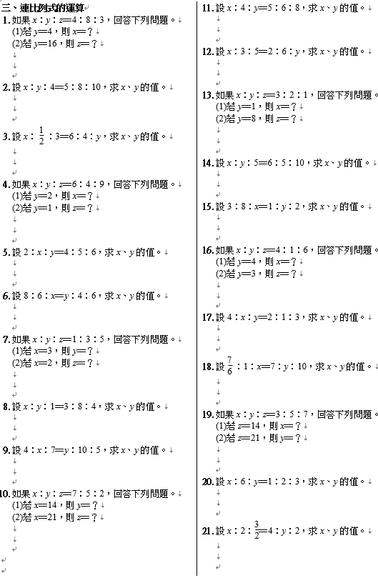

學習單-2

班級： 座號： 姓名

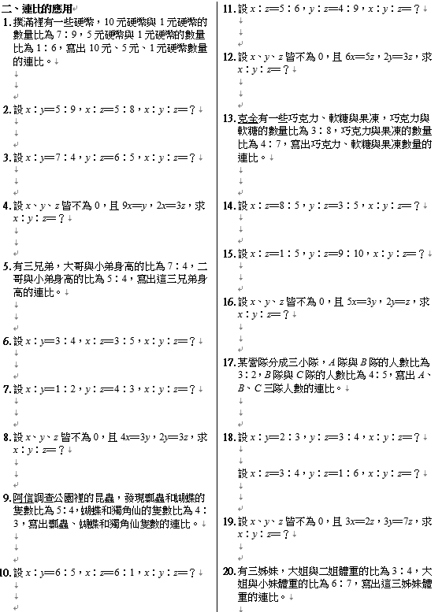

學習單-1

班級： 座號： 姓名：

